***МИНИ – СПРАВОЧНИКИ ДЛЯ ПОДГОТОВКИ К ОГЭ ПО МАТЕМАТИКЕ КАК ПУТЬ УСПЕШНОГО ПОВТОРЕНИЯ***

***Кочкина Е. Н***.,

***учитель математики МОУ***

***«Чокурдахская средняя общеобразовательная***

***школа им. А.Г. Чикачева» , п. Чокурдах.***

Аннотация.

Одна из причин низких баллов ОГЭ по математике в отсутствие чёткой, целенаправленной и систематической работы над повторением теории, применением этой теории на практике. В статье речь пойдет о мини-справочниках, которые особенно нужны для подготовки учащихся, не склонных к математике, «гуманитариев», которым как никому другому нужна уверенность, что и они преодолеют «порог ОГЭ». В итоге применения мини-справочников теория и формулы запоминаются легче, ученик сам определяет, что и когда повторять, педагог при анализе работ просто указывает, какую часть мини-справочника еще раз повторить или применить.

Ключевые слова: теория, практика, скрытое повторение, опоры, саморазвитие.

Введение

Работая в школе много лет, я наблюдала следующую картину: в 5 классе почти все ученики старательно учатся, затем, в силу многих причин у некоторых из них интерес к математике, да и к учёбе вообще, уменьшается. По моим наблюдениям, интерес к математике гаснет из-за обилия определений, формул, терминов, теорем, которые нужно «держать в голове», от неумения соотнести их с практикой применения. Или обратная картина - ученик правило выучил, а применить не может. С приходом в школу ОГЭ по математике в 9 классе, проблема повторения и расширения знаний обострилась во много раз, особенно у тех учащихся, кто испытывает страх: «Я не сдам!». На мой взгляд, главный недочет пособий для повторения и подготовки к ОГЭ по математике, состоит в том, что сначала повторяется теория, а потом рассматриваются примеры. Я попыталась связать теорию с практикой решения конкретных заданий с помощью мини-справочников.

Цель работы: создать надежную опору для повторения, подготовки к ОГЭ по математике.

Методы и приемы работы:

1.Метод выделения смысловых «опор»;

2.Приёмы группировки и классификации готового материала;

3.Метод сжатия и уплотнения подготовленного материала.

Работая над проблемой подготовки к ОГЭ по математике детей, не склонных к математике, я пришла к выводу, что если не помочь учащимся найти точку опоры при повторении, они не перестанут бояться ОГЭ и наберут мало баллов.

Когда ученик сначала повторяет теорию, затем решает задачи, он заведомо отделяет теорию от практики, как бы предполагая, что они могут существовать отдельно. В этом, на мой взгляд, и состоит заблуждение, что можно повторять теорию отдельно от практики. И в этом, возможно, кроется основная проблема неэффективности повторения вообще.

Более 10 лет назад, при подготовке учащихся к ЕГЭ по математике в 10-11 классах я начала составлять информационные карты, в которых связала теорию с практикой решения конкретных заданий. Карты я составила почти по всем ведущим темам математики 5-6 классов, по алгебре 7-11 классов, по некоторым темам геометрии 7-11 классов. На сайте сообщества взаимопомощи учителей я опубликовала пособие для подготовки к ГИА по алгебре в 9 классе, в основу которого положено применение информационных карт. Я получила много откликов о том, что идея новая и пособие получилось оригинальное, полное и нужное. Пособие и комментарии можно найти по адресу: <http://pedsovet.su/load/67-1-0-9274>.

Информационные карты, применяемые на уроке при изучении новых тем, при повторении занимают стандартный лист А4, их очень удобно применять на уроках, консультациях, при повторении конкретных тем. Для итогового повторения в конце года, при повторении перед экзаменами, для решения тестов они громоздки и их много.

Учащиеся и педагоги часто используют справочники из серии «математика на ладони», они удобны, но в них много страниц, теория не связана с практикой. Тогда, я вместе с учащимися стала создавать из информационных карт мини - карты, а затем мы объединили их в справочники.

В своё время учёный В.Ф.Шаталов предложил «метод опор», эту идею я и использовала для дальнейшей работы. Используя идею сжатия материала, но при этом, сохранив краткий теоретический материал, я попробовала по каждой важной теме создавать мини - справочники. Моим ученикам, особенно неуверенным, это понравилось, они ощутили надежду, что и у них получиться запомнить правила, алгоритмы и решать дальше на чистом листе.

В каждую из тем, по которой созданы мини-справочники, включен необходимый теоретический материал, формулы, алгоритмы, правила (теория) и образцы решения заданий (практика). Для этого использовала приёмы группировки, классификации, выделение смысловых «опор», «сжатие», «уплотнение» материала открытого банк заданий для ОГЭ по математике. В моей копилке мини-справочники по ключевым темам математики, алгебры, геометрии, заданиям ОГЭ и ЕГЭ. Примером может служить: страница по алгебре:

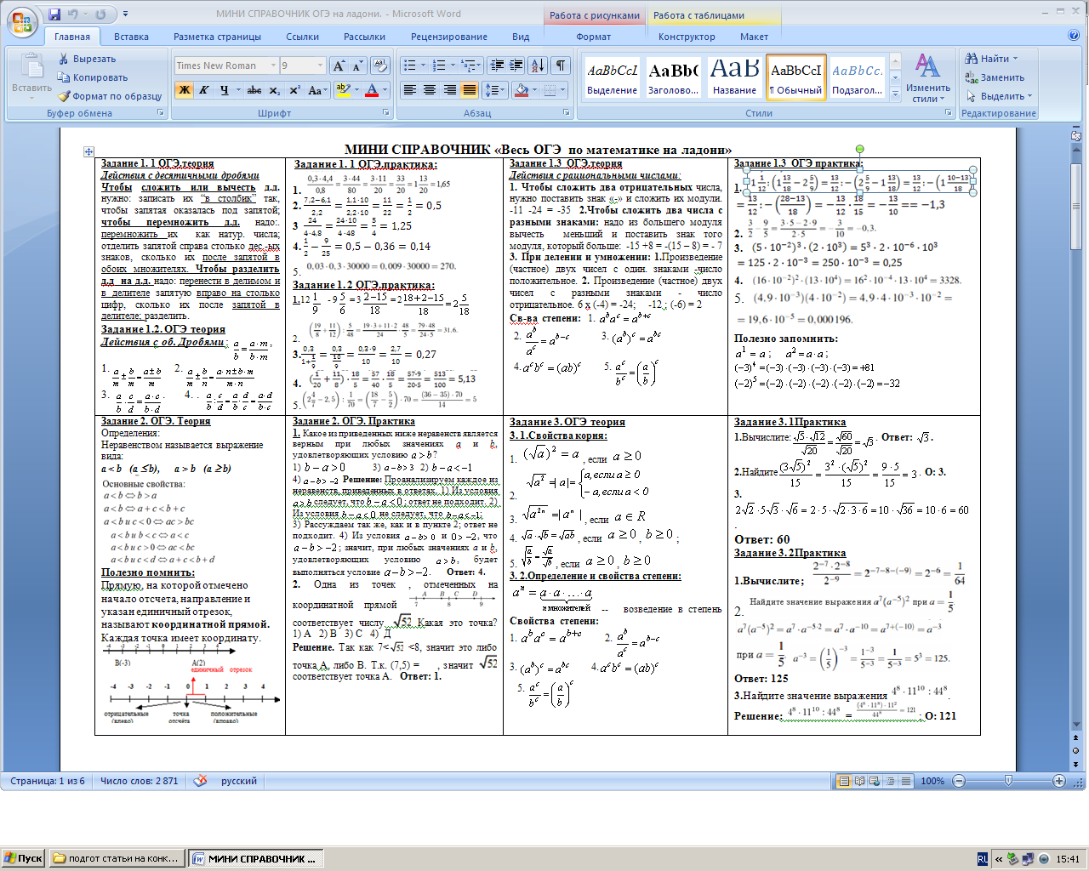

Или по геометрии:

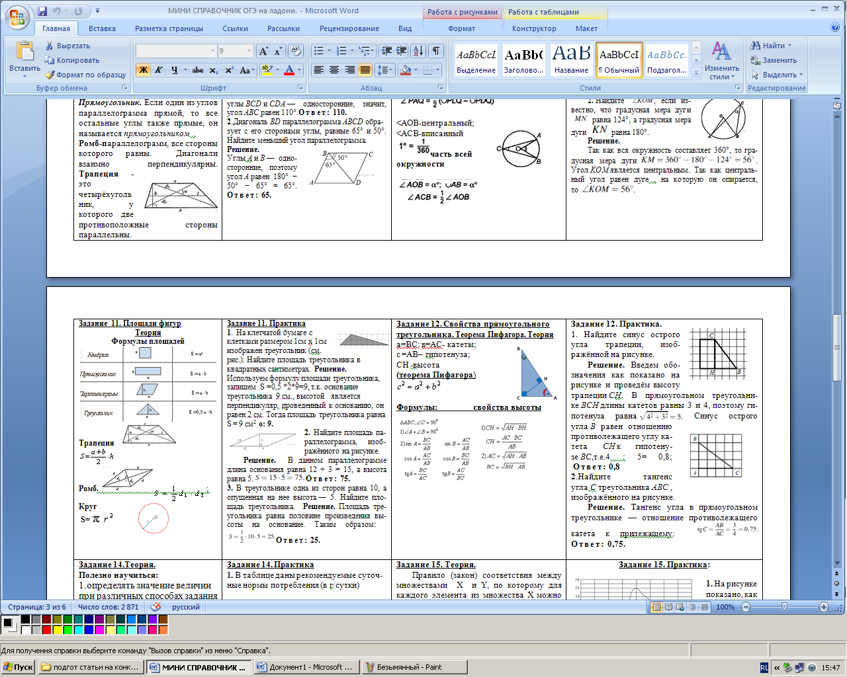

Заключение.

Составление информационных карт, а затем и мини – справочников стало эффективным способом систематизации изученного материала по математике.

При подготовке к ОГЭ, ЕГЭ, при итоговом повторении уже не нужно искать теорию, образцы решения заданий, а можно лишь соединить некоторое количество готовых мини - справочников. Использование такого подхода ведет к тому, что повторение, а значит и подготовка к экзаменам, идет постепенно, как бы «скрыто», но приводит к прочным знаниям и нужным в дальнейшей жизни навыкам. Итоги ОГЭ в 9 классе, где мы применяли мини – справочники с 7 класса (успеваемость 100%, качество 40%), показали, что мы на верном пути.

**Особенностью этой деятельности, которая приводит к качественной подготовке к ОГЭ и ЕГЭ, является то, что**  «опоры», а затем и справочники учащиеся могут создавать для себя сами. Как и ожидалось, самостоятельная работа по созданию мини – справочников позволила заинтересовать ребят, в результате чего они лучше овладели основными теоретическими положениями учебных тем и приобрели начальные исследовательские навыки.

Актуальность, перспективность, практическая значимость мини - справочников заключается в том, что с их можно составлять по любому предмету, поэтому опыт, представленный в данной статье, будет интересен не только математикам, но и любым педагогам.

В итоге:

1. Формулы и правила, которые ребенок не может запомнить, порой ненавидит, постепенно становятся «родными»;

2. Ученик находит ответ на вопрос: «Зачем и как повторять?»;

3. Педагог не ищет каждый раз, что повторить конкретному ученику, а просто, указывает на нужный абзац в информационной карте;

4*.* Если научить учащихся создавать «опоры», «информационные карты», а затем справочники самостоятельно, это позволит развивать их индивидуальные способности, а они будут пользоваться этим методом при дальнейшем обучении.

Список используемой литературы и материалов:

1. Открытый банк заданий ЕГЭ по математике
2. Сайт: <http://reshuege.ru/>
3. Сайт: www1.ege.edu.ru.
4. Шаталов*.* В.Ф*.* Точкаопоры*;* Изд-во: М.: Педагогика, 1987г.